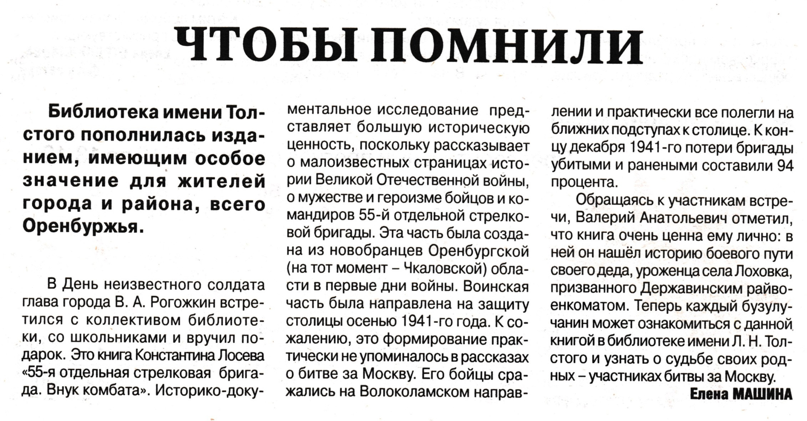

**Машина Е. Чтобы помнили [Текст] / Е. Машина // Рос. провинция - 2018. – 6 декабря. – С. 2**